**Тренировка на ноги и пресс (пятница)**

1. Вес 32 6*6 (4*8)

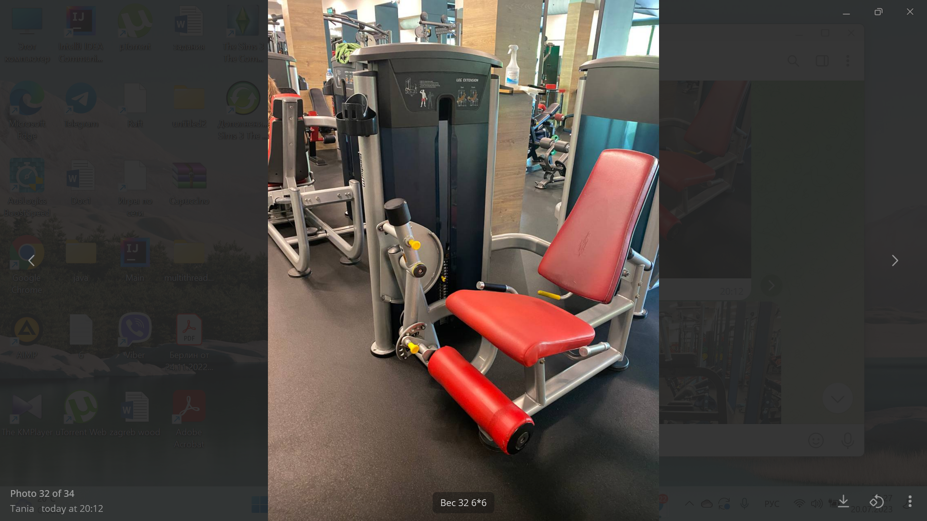

1. 10 кг на каждую ногу 3*8

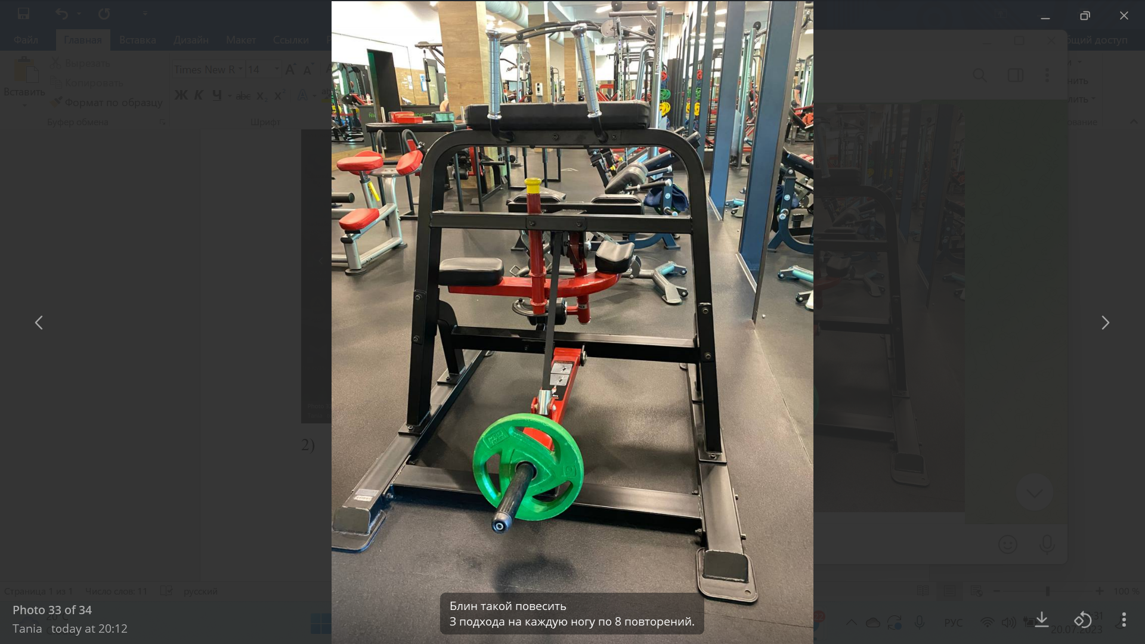

1. 32 кг 6*6 (4*8)

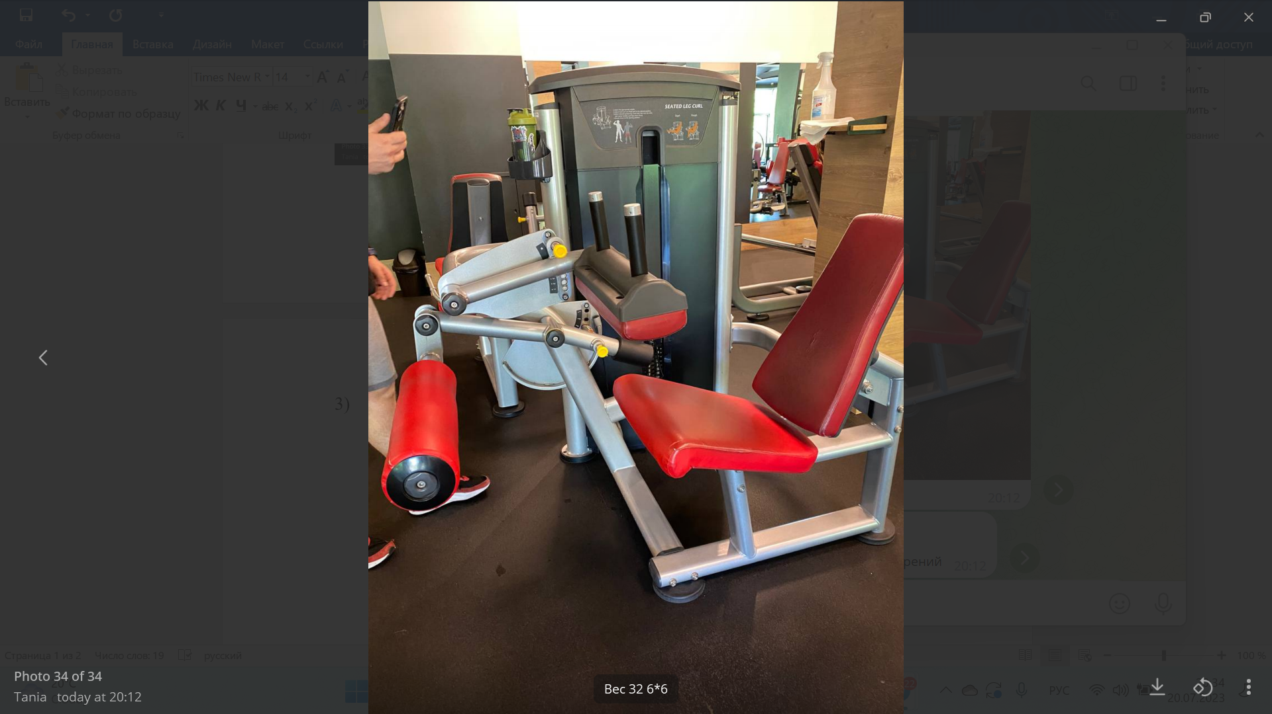

1. Болгарский сплит-присед 12,5 кг на каждую ногу 3*8
2. Выпады по залу гантэли 7,5 кг 2 шт. В одну сторону с правой ноги, в другую с левой
3. Обратные скручивания 4*10
4. Планка на предплечьях 1 мин * 4 подхода
5. Скручивания на фитболе 100